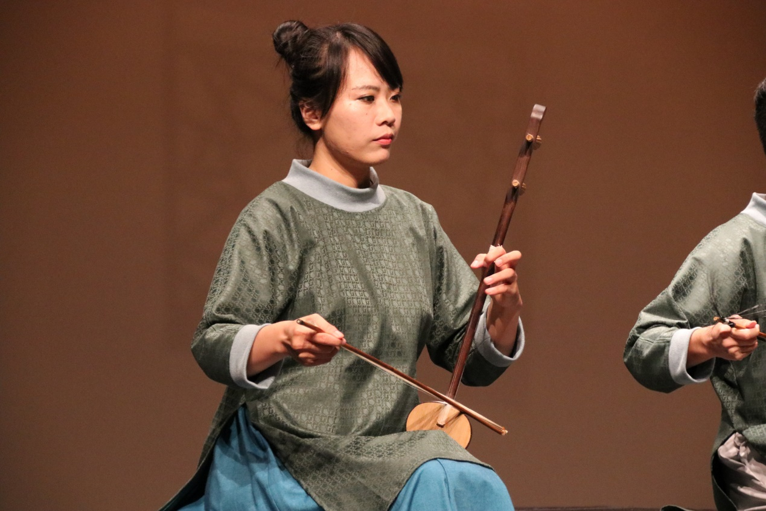

蔡婷如

高中畢業於國立臺灣戲曲學院戲曲音樂學系，主修二胡

大學畢業於國立臺北藝術大學傳統音樂學系，主修北管

研究所畢業於國立臺北藝術大學傳統音樂學系北管樂演奏組。

現為戲曲音樂後場樂師、國立臺北藝術大學舞蹈學系兼任教師。

音樂作品

2015 集思小劇坊新編南北管戲《鏡‧私語》《拼館》北管音樂設計

2017 好劇團《穿紅絲緞的少女》布袋戲音樂設計

2018 阮劇團劇本農場《文武天香》歌仔戲音樂設計

2019 悠式構藝《寄身釵裙》歌仔戲音樂設計

2020 蔡逸璇獨立製作《趙氏孤女》歌仔戲音樂設計